Математика в повседневной жизни

Математику не нужно учить как задачу.

Ее нужно усвоить как составляющую ежедневного мышления.

Почти всех в школе интересует вопрос “зачем математика в повседневной жизни?” и преподаватели редко могут дать ответ, который удовлетворит интерес. Поэтому в этой статье я приведу некоторые мысли и идеи из книги *“Как никогда не ошибаться. Сила математического мышления” Джордана Элленберга* и надеюсь, это поможет.

Скорее всего вам не пригодится большинство формул, которые вы учили, но это не означает что они бесполезны для вас. Можно привести аналогию с игрой в футбол:

На тренировке по футболу помимо самой игры всегда присутствуют физические упражнения. Они не являются футболом, однако развивают силу, скорость, выносливость, а значит, подготавливают к игре.

Школьные задачи по математике, будь то упрощение дробно-рациональных выражений или преобразование тригонометрических формул, также являются подготовкой: либо к тому, чтобы продолжить заниматься математикой профессионально, либо к тому, чтобы просто “играть в свое удовольствие” и четче видеть картину мира, избежать множества ошибок в своей жизни.

**Систематическая ошибка выжившего:**

Во времена второй мировой войны у военных стоял важный вопрос укрепления самолета дополнительной броней. Нужно было выбрать ту его часть, укрепление которой в разы повысит количество самолетов, которые вернутся на базу. Военные полагали, что укрепить нужно фюзеляж, ведь именно он был наиболее поврежден на вернувшихся из боя самолетах. Пробоин же в части, где располагался двигатель, практически не было.

Учитывая тему статьи, не удивительно, что на помощь военным пришли математики. Изучая места пробоин вернувшихся самолетов, Абрахам Вальд рекомендовал укрепить те части, на которых меньше всего пробоин. Для военных такое решение казалось, мягко говоря, странным. Однако оно было основано на простом утверждении: самолеты, которые получают повреждения в этих местах, просто не долетают на базу.

Может показаться что математика здесь вовсе и не причем. Но даже если вы посмотрите на заметки Вальда — вы убедитесь, что математика еще как причем. Да и именно математика научила его задавать правильные вопросы: “Из каких предположений мы исходим? Обоснованны ли они?”

**Зная о систематической ошибке выжившего — как знал о ней Вальд, вы будете готовы обнаружить подобный подвох в других ситуациях, где бы он не скрывался!**

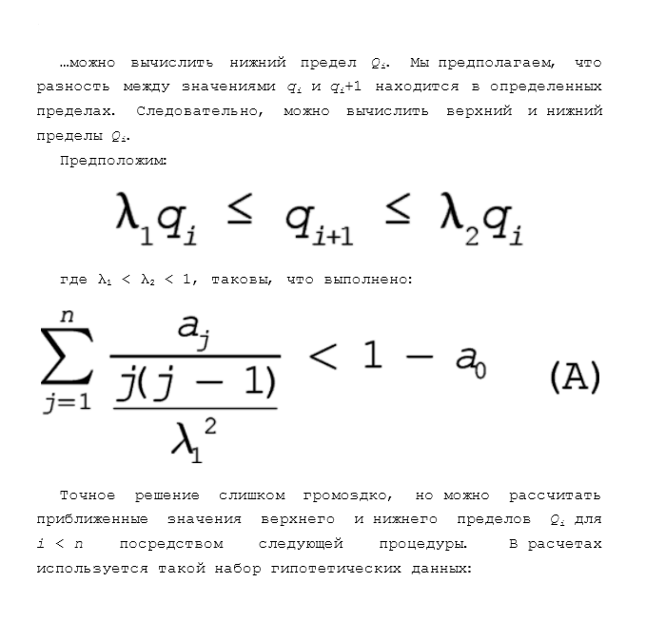

Типичная страница реального отчета Вальда

**Опасность линейного мышления:**

Сейчас речь пойдет о линейной регрессии, как о довольно функциональном инструменте математики, который однако нельзя бездумно применять везде. И чтобы не загромождать статью определениями, я приведу пример из мемуаров Марка Твена “Жизнь на Миссисипи”:

*“…длина Миссисипи между Каиром и Новым Орлеаном 176 лет тому назад была 1215 миль. После прорыва русла в 1722 году длина стала 1180 миль. Когда образовался рукав у Американской излучины, длина стала 1040 миль. С тех пор этот участок реки укоротился еще на 67 миль. Следовательно, сейчас ее длина между Каиром и Новым Орлеаном всего 973 мили.*

*…*

*За 176 лет Нижняя Миссисипи укоротилась на 242 мили, то есть в среднем примерно на милю и одну треть в год. Отсюда всякий спокойно рассуждающий человек, если только он не слепой и не совсем идиот, сможет усмотреть, что в древнюю силурийскую эпоху, — а ей в ноябре будущего года минет ровно миллион лет, — Нижняя Миссисипи имела свыше 1 300 000 миль в длину и висела над Мексиканским заливом наподобие удочки. Исходя из тех же данных, каждый легко поймет, что через 742 года Нижняя Миссисипи будет иметь только одну и три четверти мили в длину, а улицы Каира и Нового Орлеана сольются, и будут эти два города жить да поживать, управляемые одним мэром и выбирая общий городской совет. Все — таки в науке есть что-то захватывающее. Вложишь какое-то пустяковое количество фактов, а берешь колоссальный дивиденд в виде умозаключений. Да еще с процентами.”*

Рассуждения которыми воспользовался Марк Твен соответствуют модели линейной регрессии. Прочитав это, сначала кажется что вроде даже все логично — посчитал среднюю скорость уменьшения длины реки, а затем посчитал, что произойдет, если такая же тенденция сохранится. Однако также есть ощущение, что что-то здесь не так и на самом деле то, о чем он пишет, не произойдет. Так и есть, потому что здесь линейная регрессия не работает. Так же, как она не работает и в статьях под названиями: “все американцы будут с избыточным весом к 2048 году”, “в странах, где больше фастфуда “Бургер Кинг”, снижается уровень морали”, или что “витамин В3 удваивает риск грибка на ногах”.

То, что за последние годы выросло число американцев с лишним весом, — это факт. И если взять среднюю скорость увеличения их числа и воспользоваться линейной регрессией, то выясним что к 2048 году ВСЕ американцы растолстеют. Окей. Давайте теперь исследуем таким же образом чернокожих мужчин американцев — они все растолстеют к 2095 году. Но стоп, хм. Они ведь должны были это сделать к 2048 году. Что-то тут не так…

**Если вы будете знать и помнить о подобных ошибках — вам будет легко распознать абсурдность многих утверждений, которые неумело пытаются аргументировать математическими подсчетами.**

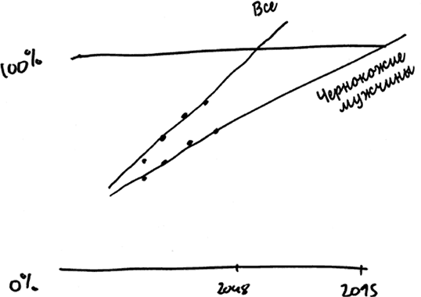

**За сколько нужно приехать в аэропорт?**

Нет, на самом деле здесь вы не найдете конкретное число часов и минут, за которое лучше всего приезжать в аэропорт, однако поймете как оценить все риски и выбрать лучший вариант для себя.

Здесь мы будем пользоваться таким понятием как *ожидаемая ценность* или*математическое ожидание*. Но для начала возьмем немного статистических данных:

Вариант 1. Прибытие в аэропорт за **2** часа до вылета, опоздание на самолет в**2 %** случаев.

Вариант 2. Прибытие в аэропорт за **1,5** часа до вылета, опоздание на самолет в **5 %** случаев.

Вариант 3. Прибытие в аэропорт за **1**час до вылета, опоздание на самолет в **15 %** случаев.

И будем использовать *ютиль* как единицу измерения ценности нашего времени. Пускай **один час** нашего **времени дома** стоит х=**1 ютиль**. В то время как опоздание на самолет можно оценить гораздо выше (в зависимости от количества часов, которые вам придется там провести, и оттого насколько для вас это неприятно, или насколько важное событие запланировано по прилету и т.д.), для примера оценим **опоздание** как у=**6 ютилей**.

Считаем математическое ожидание (это среднее значение случайной величины):

1 вариант: 2*(-х) + 2% * (-у) = -2 + 2% * (-6) = -2.12 ютиля

2 вариант: 1.5*(-х) + 5% * (-у) = -1.5 + 5% * (-6) =-1.8 ютиля

3 вариант: 1*(-х) + 15% * (-у) = -1+ 15% * (-6) = — 1.9 ютиля

По сути мы получили среднюю ценность — количество ютиль, которые мы в среднем “потеряем”.

Получается что во втором варианте (приезд за 1.5 часа до вылета) — потери будут наименьшими.

Да, надолго застрять в аэропорту — утомительно и неприятно, но если вы часто летаете, то разве это настолько неприятно, чтобы раз за разом проводить лишних полчаса в терминале, чтобы сократить и без того небольшой шанс опоздать на самолет?

Почему мы допускаем существование подобных ситуаций? Ответ прост: устранение потерь имеет свою цену, так же как заблаговременное прибытие в аэропорт. Обеспечение соблюдения правил и бдительность — это достойные цели, но устранение всех потерь, подобно устранению малейшей вероятности опоздать на самолет, влечет за собой затраты, которые перевешивают преимущества.

И в жизни действительно часто бывают такие ситуации:

**Нам стоит оценивать риски и, если они очень и очень малы, то попытка их уменьшить еще сильнее может обойтись очень ”дорого”.**

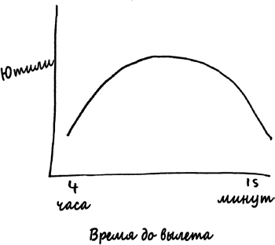

Картинка показывает, что и слишком заблаговременный приезд в аэропорт(за 4 часа), и приезд сломя голову (за 15 минут) сохранит вам меньше “ценных” часов, чем какой-то промежуточный вариант.

**В книге Джордана Элленберга вы также сможете найти ответы на вопросы:**

Как решать проблемы в экономике, социальных отношениях, политике, медицине, богословии с помощью математики;

Чем на самом деле является “общественное мнение”;

Как выиграть в лотерею;

и много чего еще.

И как **вывод** хочу сказать:

Большинство учителей не учат видеть ситуацию вцелом и именно потому вся школьная программа похожа на бездумное применение формул. Однако нужно уметь разбираться в проблеме и применять математику правильно, чтобы на выходе получить правильное решение в реальной жизни

Учебная программа сформирована таким образом, что кажется, что математика это просто расчеты. Но нет. Расчеты всегда присутствуют в решении реальных задач, однако математика это скорее то, что формулирует и составляет эти выражения для подсчета.

“Математика — это продолжение здравого смысла, но только другими средствами.”